1. Jedan od najstarijih gradova na svetu je
Babilon Petra Jerihon Atena
2. Između reka Eufrat i Tigris nalazi se
Egipat Mezopotamija
Babilon Perzija
3. Šta je prikazano na slici?
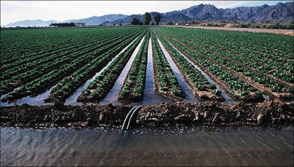
dvorac suša
kanali za navodnjavanje
4. Na slici se nalazi:
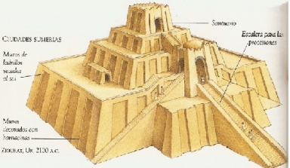
zigurat neboder kip piramida
5. Kralj Akađana zvao se
Nabukodonozor Hamurabi
Herodot Sargon
6. Hamurabi je vladao u
Egiptu Babilonu
Asiriji Akadu
7. Asirci su bili neustrašivi
istraživači ratnici književnici
8. Najpoznatiji asirski vladar bio je
Hanibal
Sargon
Nabukodonozor
Asurbanipal
9. Versku reformu u Egiptu sproveo je faraon
Ehnaton
Tutankamon
Cezar
Ramzes
10. Kako se zove najpoznatija građevina starog Egipta?
zid piramida
hram zigurat
11. Najstarije civilizacije su se razvile uz:
velike planine
mora
pustinje
velike reke
12. Mezopotamija je naziv za prostor između reka:
Hoang Ho Eufrat Ind Tigris
13. Kako se zove babilonski vladar koji je poznat po vrlo strogim zakonima?
Sargon Asurbanipal Menes Hamurabi
14. Kako se zove titula koju nose egipatski vladari?
car kralj bog faraon
15. Zigurat je...
hram
velik,stepeničast hram u obliku piramide usred grada
crkva
sinagoga

16. Ko je izmislio klinasto pismo?
Rimljani
Sumerani
Muslimani
17. Koje godine počinje stari vek?
386. 476. 395. 457.

